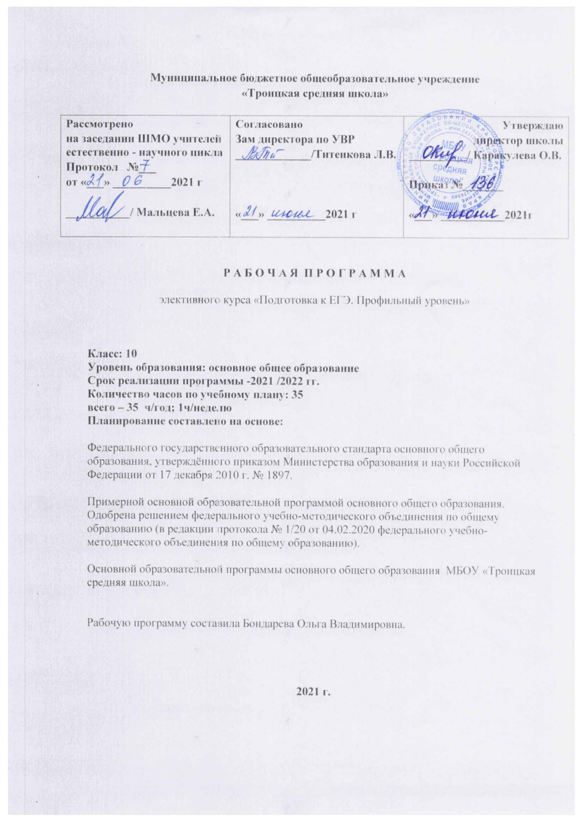

Пояснительная записка.
Известно, что роль математической подготовки в общем образовании современного человека ставит следующие цели обучения математике в школе:
- овладение конкретными математическими знаниями, необходимыми для применения в практической деятельности, для изучения смежных дисциплин, для продолжения образования;
- интеллектуальное развитие учащихся, формирование качеств мышления, характерных для математической деятельности и необходимых для продуктивной жизни в обществе;
- формирование представлений об идеях и методах математики, о математике как форме описания и методе познания действительности;
- формирование представлений о математике как части общечеловеческой культуры, понимания значимости математики для общественного прогресса.
Целью данного курса является систематизация и обобщение знаний учащихся, закрепление и развитие умений и навыков, полученных из курса алгебры и начал анализа, а также некоторых тем и разделов курса математики основной и средней школы: проценты (основные задачи на проценты), пропорции (основное свойство пропорции, задачи на составление и решение пропорций), арифметическая и геометрическая прогрессии (формулы общего члена и суммы n первых членов), материал курса планиметрии 7 – 9 классов и курса стереометрии 10 класса (расположение прямых и плоскостей в пространстве, многогранники и тела вращения).
Данный курс рассчитан на изучение в 10 классе (1 час в неделю34 часа ) и 11 классе (1 час в неделю, всего 34 часа).
В 10 классе предполагается рассмотрение тем, изучаемых на уроках математики в 5 – 6 классах и алгебры в 7 – 9 классах, уроках алгебры и начал анализа в 10 классе, планиметрии. В 11 классе предусмотрено рассмотрение тем алгебры и начал анализа, изучаемых в 11 классе, и стереометрии, а также повторение и систематизация наиболее трудных тем всего курса математики средней школы, знания которых проверяются при проведении ЕГЭ.
Программа элективного курса согласована с требованиями государственного образовательного стандарта и содержанием основных
программ курса математики профильной школы.

Требования к математической подготовке учащихся.
Данный элективный курс дает учащимся возможность систематизировать и развить знания по основным разделам математики с целью успешной подготовки к сдаче ЕГЭ.
Для этого необходимо, чтобы учащиеся могли :
- бегло и уверенно выполнять арифметические действия с рациональными числами;
- вычислять значения числовых выражений, содержащих степени и корни;
- рационализировать вычисления;
- свободно применять свои знания в ходе решения математических и практических задач , а также задач из смежных предметов;
- использовать формулы, содержащие радикалы, степени, логарифмы, тригонометрические выражения для соответствующих расчетов;
-преобразовывать формулы, выражая одни входящие в них буквы через
другие;
2
-строить графики указанных в программе функций, научиться свободно
читать графики,
а также осознать их роль в изучении явлений реальной действительности, в человеческой практике;
- решать уравнения, используя общие приемы (разложение на множители, подстановка и замена переменной, применении функции к обеим частям, тождественные преобразования обеих частей);
-решать простейшие тригонометрические, показательные и логарифмические уравнения и неравенства;
-применять аппарат математического анализа (таблицы производных и первообразных, формулы дифференцирования и правила вычисления первообразных) для нахождения производных, первообразных и простейших определенных интегралов;
-исследовать элементарные функции с помощью методов математического анализа; вычислять площадь криволинейной трапеции при помощи определенного интеграла;
-изображать изученные геометрические тела, выделять их на чертежах и моделях;
- иллюстрировать чертежом или моделью условие стереометрической задачи;
-аргументировать рассуждения в ходе решения задач ссылками на данные, изученные в курсе планиметрии и стереометрии;
-вычислять значения геометрических величин (длин, углов, площадей и объемов), используя изученные формулы, применять эти знания и умения в окружающем мире.

Тематическое планирование курса «Подготовка к ЕГЭ по математике».
10 .

- Выражения и преобразования.
  - Тригонометрические выражения.
  - Корень и рациональная степень.
  - Преобразование логарифмических выражений.
3
- Уравнения и неравенства.
  - Рациональные уравнения и неравенства.
  - Модуль числа. Уравнения и неравенства, содержащие модуль.
  - Тригонометрические уравнения и неравенства.
  - Иррациональные уравнения и неравенства.
  - Показательные и логарифмические уравнения и неравенства.
- Функции.
  - Область определения и область значений.
  - Производная, ее физический и геометрический смысл.
  - Исследование функций с помощью производных.
  - Графики функций.
IV. Геометрия.
4.1. Решение задач по планиметрии.
4.2. Решение задач по стереометрии.
- Решение задач на пропорции, проценты и прогрессии.
- Решение текстовых задач.

Поурочное планирование курса «Подготовка к ЕГЭ по математике».
10 класс.
1 час в неделю, всего 34 часа.

№ урока | Дата | Тема | Ожидаемый результат
1 |  | Область определения и множество значений тригонометрических функций | Уверенно распознавать и строить графики элементарных функций.  Уметь читать графики.  Быстро находить область определения и множество значений функций.
2 |  | Область определения и множество значений тригонометрических функций
3 |  | Область определения и множество значений элементарных функций
4 |  | Связь между свойствами функций и ее графиком. Распознавание графиков элементарных функций
5 |  | Связь между свойствами функций и ее графиком. Распознавание графиков элементарных функций
6 |  | Проверочный тест №1
7 |  | Общие приемы решений уравнений | Знать общие приемы решений уравнений и неравенств (разложение на множители, подстановка и замена переменной, применении функции к обеим частям, тождественные преобразования обеих частей);
8 |  | Уравнения, содержащие модуль
9 |  | Уравнения, содержащие модуль
10 |  | Неравенства, содержащие модуль
11 |  | Неравенства, содержащие модуль
12 |  | Иррациональные уравнения
13 |  | Иррациональные уравнения и неравенства
14 |  | Проверочный тест №2
15 |  | Основные тригонометрические формулы | Уверенно преобразовывать тригонометрические выражения, используя при этом все тригонометрические тождества и формулы
16 |  | Формулы приведения, суммы и разности
17 |  | Формулы двойного и половинного угла. Формулы понижения степени
18 |  | Формулы преобразования суммы в произведение и произведения в сумму
19 |  | Тригонометрические уравнения
20 |  | Тригонометрические уравнения и неравенства
21 |  | Проверочный тест №3
22 |  | Вписанная и описанная окружность.  Треугольник | Уверенно распознавать основные геометрические фигуры на плоскости, знать их признаки и свойства.  Уметь грамотно составить чертеж к решению задачи.  Знать основные формулы для вычисления площадей фигур
23 |  | Треугольник. Прямоугольный треугольник
24 |  | Параллелограмм. Квадрат. Ромб
25 |  | Трапеция
26 |  | N-угольники
27 |  | Окружность, касательная, секущая
28 |  | Проверочный тест №4
29 |  | Задачи на проценты | Уметь решать задачи на проценты, смеси, сплавы, задачи на движение и работу.
30 |  | Задачи на проценты
31 |  | Задачи на смеси и сплавы
32 |  | Текстовые задачи
33 |  | Текстовые задачи
34 |  | Проверочный тест №5

Проверочные тесты для 10 класса.
Тест №3
 | 1 вариант |  | 2 вариант
1 | Упростите выражение:  (sinα-2cosα)²+4sinαcosα  - 4cos²α  - 1+3cos²α  - 1  - (sinα+cosα)² | 1 | Упростите выражение:  (3sinα+2cosα)²-12sinαcosα  - 2+sin²α  - 4+5sin²α  - 5+4cos²α  - 9
2 | Вычислите:  cos405°-sin330°+tg225°  - 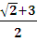  - 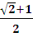  - 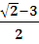  - 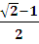 | 2 | Вычислите:  Cos210°+sin150°-tg240°  - 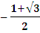  - 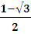  - 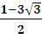 4)- $\frac{1+3\sqrt{3}}{2}$
3 | Найдите значение выражения 3cosα-2,  если известно, что sinα=  и <α<π  - 0  - 2  - -6  - -4 | 3 | Найдите значение выражения 2-5cosα, если известно, что sinα=  и 0<α<  - -2  - -1,2  - 6  - 1,2
4 | Преобразуйте выражение  sin(-x) + sinx  - √2sin(+x)  - √2cos(+x)  - √2cos(-x)  - √2sin(-x) | 4 | Преобразуйте выражение  sin(+x) – sinx  - cos(+x)  - √3sin(+x)  - -sin(-x)  - -√3cos(+x)
5 | Найдите значение выражения  sinα∙sin(α) при α=  - -0,25  - 0,5  - √3  - 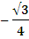 | 5 | Найдите значение выражения  sinα∙sin(α) при α=  - -  - -
6 | Вычислите:  √6∙ | 6 | Вычислите:  √2∙
7 | Вычислите:  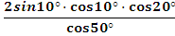 | 7 | Вычислите:  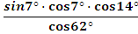
8 | Найдите значение выражения  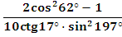 | 8 | Найдите значение выражения  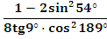
Ответы к тесту№3
 | 1 вариант |  | 2 вариант
1 | 2 | 1 | 2
2 | 1 | 2 | 3
3 | 4 | 3 | 1
4 | 3 | 4 | 1
5 | 1 | 5 | 4
6 | - 3 | 6 | - 2
7 | 0,5 | 7 | 0,25
8 | -0,2 | 8 | -0,25
Тест №1
 | 1 вариант |  | 2 вариант
1 | Укажите область определения функции у=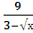  - [0;∞)  - [0;9)U(9; ∞)  - (-∞;9) U(9; ∞)  - [0;3) U(3; ∞) | 1 | Укажите область определения функции у=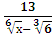  - [0;)U(; ∞)  - [0; )U(; ∞)  - [0;∞)  - [0;36)U(36; ∞)
2 | Найти сумму всех целых чисел, принадлежащих области значений функции  у=1,2cos2x – 2  - -5  - -6  - 5  - 6 | 2 | Найти сумму всех целых чисел, принадлежащих области значений функции  у=0,2 – 2,3cos(-2x)  - -6  - 7  - 6  - -7
3 | На рисунке изображен график функции, заданной на промежутке [-4;5). Укажите множество значений этой функции.  - [-2;1)  - [-2;1)U(1;3]  - [-4;5)  - [-2;3] | 3 | На рисунке изображен график функции, заданной на промежутке [-4;3). Укажите множество значений этой функции.  - [-4;3]  - [-2;3]  - [-2; 2]  - [-1;0)
   |  |  |  | у
   |  |  |  | 1
  -4 |  |  |  | О |  | 1 |  |  | 5 | х
   |  |  |  | у
   |  |  |  | 1
  -4 |  |  |  | О |  | 1 | 3 |  | 5 | х
4 | Укажите множество значений функции у=5-2sin2x  - [3;7]  - [-1;1]  - [5;7]  - [3;5] | 4 | Укажите множество значений функции у=2cos3x-4  - [-1;1]  - [-6;-4]  - [-6;-2]  - [-4;-2]
5 | Укажите множество значений функции у=7-3sin²2x  - [4;10]  - [4;7]  - [1;7]  - [1;10] | 5 | Укажите множество значений функции у=9cos²3x-2  - [-11;7]  - [-11;-2]  - [-2;7]  - [-2;11]
6 | Найдите наибольшее целое значение функции  Y= на отрезке 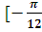;] | 6 | Найдите наименьшее целое значение функции  Y= на отрезке 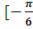;]
7 | Укажите множество значений функции у=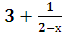 | 7 | Укажите множество значений функции у=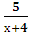 -7
8 | Укажите множество значений функции у=7+tg²2x | 8 | Укажите множество значений функции у=-1-ctg²2x

Ответы к тесту№1
 | 1 вариант |  | 2 вариант
1 | 2 | 1 | 4
2 | 2 | 2 | 2
3 | 4 | 3 | 2
4 | 1 | 4 | 3
5 | 2 | 5 | 3
6 | 3 | 6 | 2
7 | (-∞;3) U (3; ∞) | 7 | (-∞;-7) U (-7; ∞)
8 | (7; ∞) | 8 | (-∞;-1)

Тест №2«Уравнения и неравенства»
 | 1 вариант |  | 2 вариант
1 | Укажите промежуток, содержащий положительный корень уравнения  - =1  - (1;2)  - (2;3)  - (3;4)  - (4;5) | 1 | Укажите промежуток, содержащий положительный корень уравнения  - =1  - (1;2)  - (2;3)  - (3;5)  - (5;8)
2 | Найдите количество целых неположительных решений неравенства  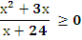  - 19  - 20  - 21  - 22 | 2 | Найдите количество целых неположительных решений неравенства  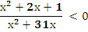  - 27  - 28  - 29  - 30
3 | Найдите количество целых неотрицательных корней уравнения  I х-5 I = 5-х  - 4  - 5  - 6  - 0 | 3 | Найдите количество целых отрицательных корней уравнения  I х+7 I = 7+х  - 6  - 7  - 8  - 0
4 | Решите неравенство  I х-3 I 7  - (-∞;10)  - (-∞;-4)  - (-10;10)  - (-4;10) | 4 | Решите неравенство  I 3х-7 I 0  - (-∞;]  - [0;]  - [; ∞)
5 | Упростите выражение  I 2- I(2-  - -1  - 1  - 7-4  - 7+4 | 5 | Упростите выражение  I 3-I(3-  - -2  - 2  - 20-6  - 6
6 | Найдите сумму корней уравнения  Х² -25 = 0  - -2  - 3  - 5  - 8 | 6 | Найдите сумму корней уравнения  64 - Х² = 0  - 10  - 8  - 6  - -10
7 | Решите неравенство  11  - [-1,2;13]  - [-1,2;23]  - (-∞;23]  - [-1,2;1] | 7 | Решите неравенство  9  - [-1,25;19]  - [-1,25;14]  - [-1,25;1]  - (-∞;19]
8 | Решите уравнение | 8 | Решите уравнение
Ответы к тесту №2
 | 1 вариант |  | 2 вариант
1 | 4 | 1 | 2
2 | 3 | 2 | 3
3 | 2 | 3 | 2
4 | 4 | 4 | 3
5 | 3 | 5 | 4
6 | 1 | 6 | 3
7 | 2 | 7 | 1
8 | {-9;1} | 8 | {-1;0,8}

Тест №4 «Геометрия (планиметрия )»
 | 1 вариант |  | 2 вариант
1 | В треугольнике АВС синус угла С равен , АС=5, радиус вписанной в этот треугольник окружности равен 1. Найти сторону ВС, если АВ.  - 1  - 2  - 3  - 4 | 1 | Около равнобедренного треугольника АВС ( АВ=ВС ) с углом В, равным 30°, описана окружность радиуса 7√2. Ее диаметр АD пересекает сторону ВС в точке Е. Найдите диаметр окружности, Описанной около треугольника АЕС.  - 11  - 12  - 13  - 14
2 | В прямоугольном треугольнике АВС с прямым углом В проведена биссектриса СD. Найдите площадь треугольника АСD, если СВ=6, ВD=3.  - 5  - 15  - 14  - 4 | 2 | Площадь прямоугольного треугольника равна 24 см², а его периметр – 24 см. Найдите радиус окружности, описанной около этого треугольника.  - 15  - 5  - 4  - 14
3 | На сторонах АВ и ВС треугольника АВС взяты соответственно точки М и N, так что АМ:МВ = 3:4 и BN:NC = 3:5. Найдите площадь треугольника АВС, если площадь треугольника MNA равна 9.  - 50  - 55  - 60  - 65 | 3 | На сторонах АВ и ВС треугольника АВС взяты соответственно точки М и N, так что АМ:МВ = 2:3 и BN:NC = 4:9. Найдите площадь четырехугольника АМNС, если площадь треугольника АВС равна 130.  - 103  - 104  - 105  - 106
4 | В параллелограмме ABCD биссектрисы углов В и С пересекаются в точке L, лежащей на стороне AD. Найдите периметр параллелограмма ABCD, если известно, что СL= 12, а площадь треугольника АВL равна 15.  - 39  - 40  - 41  - 42 | 4 | В параллелограмме ABCD биссектрисы углов В и С пересекаются в точке L, лежащей на стороне AD. Найдите площадь параллелограмма ABCD, если известно, что ВL= 6, а периметр треугольника СDL равна 18.  - 48  - 49  - 50  - 51
5 | Определите синус острого угла параллелограмма, если его высоты равны 5 и 7, а периметр равен 48.  - 0,5 | 5 | Определите тангенс острого угла параллелограмма, если его высоты равны 3 и 5, а периметр равен 32.  - 1  - 0,2
6 | Средняя линия трапеции равна 10 и делит площадь трапеции в отношении 3:5. Найдите длину большего основания трапеции.  - 10  - 15  - 20  - 25 | 6 | Основания трапеции равны 10 и 5, а диагонали 9 и 12. Найдите площадь трапеции.  - 50  - 54  - 58  - 62
7 | Точка О является центром правильного восьмиугольника …, площадь треугольника равна 9. Точка В выбрана таким образом, что треугольник равновелик треугольнику . Найдите высоту треугольника , проведенную из вершины В.  - 0,5  - 1  - 1,5  - 2 | 7 | Точка О является центром правильного двенадцатиугольника …, площадь треугольника равна 6. Найдите площадь треугольника .  - 5  - 5,5  - 6  - 6,5
8 | Хорды АС и ВD окружности перпендикулярны и пересекаются в точке Р. РН – высота в треугольнике АDР. Угол АDР равен 30°, АН= 2, РС=6. Найдите отношение площади треугольника АDС к площади треугольника АВС.  - 2  - 3  - 4  - 5 | 8 | Радиусы двух пересекающихся окружностей равны 3 и 4. Расстояние между их центрами равно 5. Определите длину их общей хорды.  - 4,8  - 5,6  - 6,8  - 7,8
Ответы к тесту №4:
 | 1 вариант |  | 2 вариант
1 | 4 | 1 | 4
2 | 2 | 2 | 2
3 | 4 | 3 | 4
4 | 1 | 4 | 1
5 | 3 | 5 | 3
6 | 2 | 6 | 2
7 | 3 | 7 | 3
8 | 1 | 8 | 1
Тест №5 «Задачи»
 | 1 вариант |  | 2 вариант
1 | Тетя Маша пошла на продуктовый рынок и купила там 1 кг черешни, после чего заметила в продаже еще черешню стоимостью 90 рублей за кг, что было на 10% дешевле той, что она уже купила, и взяла еще 1 кг этих ягод. Не меньше какой суммы в рублях было у тети Маши с собой изначально?  - 180  - 190  - 200  - 210 | 1 | Эльдар на день рождения Эльвире купил флэш карту объемом 16Гб за 1200 рублей, после чего увидел флэш карту объемом 32Гб. И хотя она стоила на 60% дороже уже купленной, Эльдар взял в подарок ее, решив флэш карту меньшей емкости оставить себе. Не меньше какой суммы в рублях было у Эльдара с собой изначально?  - 3020  - 3120  - 3220  - 3320
2 | Есть два раствора щелочи суммарного объема 19 литров. Первый раствор содержит 5 литров щелочи, второй – 2 литра. Найдите объем в литрах первого раствора. Если процентное содержание щелочи в нем в 1,5 раза меньше, чем во втором.  - 10  - 15  - 20  - 25 | 2 | Есть два куска сплава металлов. Масса олова в первом – 5 кг, во втором – 7 кг. Найдите массу второго сплава. Если процентное содержание олова в нем в 3 раза больше, чем в первом, и если суммарный вес обоих кусков сплава равен 44 кг.  - 10  - 14  - 18  - 22
3 | Из 30 центнеров муки 40% было продано оптом, а остальное расфасовано в пакеты по 2 кг. В один ящик вмещается 40 пакетов. Сколько ящиков потребуется, чтобы разместить пакеты с мукой?  - 21  - 22  - 23  - 24 | 3 | Стоимость комплекта учебников по математике составляет 420 рублей. Какое максимальное количество учебников по математике может приобрести библиотека на 5000 рублей, если комплект подорожает на 15%?  - 8  - 9  - 10  - 11
4 | Экзамен по математике ученики 11а, 11б, 11в классов сдали без двоек. В 11б классе 28 учеников. По сравнению с 11а ими было получено на три пятерки меньше, четверок меньше в 2 раза, а троек в два раза больше. В 11в классе 30 учеников. По сравнению с 11б ими было получено: пятерок – столько же, четверок – в 3 раза больше, а троек на 16 меньше. Сколько четверок было получено учениками 11а класса?  - 18  - 19  - 20  - 21 | 4 | На склад 3 машины привезли лук. Картошку и капусту. Во второй машине было 200 кг овощей, при этом, лука в 3 раза больше, картошки в 2 раза больше, а капусты в 6 раз больше, чем в первой машине. В третьей машине было 260кг овощей, при этом, по сравнению со второй машиной,лука было столько же. Картошки в 2,5 раза больше, капусты на 9 кг меньше. Сколько килограммов картошки было в первой машине?  - 23  - 24  - 25  - 26
5 | Теплоход проходит от пристани А до пристани В по течению реки за 3 часа, а против течения за 4 часа. За сколько часов проплывет это расстояние плот?  - 20  - 22  - 24  - 26 | 5 | Катер прошел 10 км против течения реки, а затем 45 км по течению, затратив на весь путь 2 часа. Найдите собственную скорость катера, если скорость течения реки 5 .  - 21  - 23  - 25  - 27
6 | Сплав меди с цинком, содержащий 5 кг цинка, сплавили с 15 кг цинка. В результате содержание меди в сплаве понизилось по сравнению с первоначальным на 30%. Какова была первоначальная масса сплава, если известно, что она была меньше 20 кг?  - 19  - 17  - 15  - 10 | 6 | Сплав золота с серебром, содержащий 80 г золота, сплавили со 100г чистого золота. В результате содержание золота в сплаве повысилось по сравнению с первоначальным на 20%.Сколько граммов серебра в сплаве?  - 150  - 140  - 130  - 120
7 | Салон модной одежды выставил на продажу новую коллекцию, сделав наценку 80% от закупочной цены. После продажи 0,75 всей коллекции салон рапродал оставшуюся часть коллекции со скидкой 60% от продажной цены. Сколько процентов от закупочной цены коллекции составила прибыль салона?  - 53  - 56  - 57  - 58 | 7 | Салон модной одежды выставил на продажу новую коллекцию, сделав наценку 140% от закупочной цены. После продажи 0,85 всей коллекции салон рапродал оставшуюся часть с одинаковой скидкой от продажной цены ( в процентном отношении ) на все элементы коллекции. Сколько процентов составила эта скидка, если прибыль салона от продажи всей коллекции составила 113% от закупочной цены?  - 75  - 76  - 77  - 78
8 | Два каменщика могут выложить стену за 6 часов. Через три часа после начала работы второй каменщик получил травму и ушел, после чего первый закончил работу за 4 часа. Сколько часов потребовалось бы для того, чтобы выложить стену, второму каменщику, если бы он не получил травму и работал один?  - 20  - 22  - 24  - 26 | 8 | Первый автопогрузчик работает вдвое быстрее второго, а вместе они загружают вагон за 10 часов. Известно, что сначала работал только первый, а потом они работали вместе, в результате чего вся погрузка заняла 11 часов. Сколько часов работал только первый автопогрузчик?  - 1  - 2  - 3  - 4

Ответы к тесту №5:
 | 1 вариант |  | 2 вариант
1 | 2 | 1 | 2
2 | 2 | 2 | 2
3 | 3 | 3 | 3
4 | 1 | 4 | 1
5 | 3 | 5 | 3
6 | 4 | 6 | 4
7 | 1 | 7 | 1
8 | 3 | 8 | 3

